**PLANIFICACIÓN SEMANAL 2020 KINDER**

**Semana 17 al 20 de marzo**

|  |  |  |  |
| --- | --- | --- | --- |
| Nombre del maestro: Debora Soto/ Andrea Castillo | Grado: Kinder | Sección: A y B | Materia: Comunicación y lenguaje |

|  |  |  |
| --- | --- | --- |
| Contenido | Actividad | Libro / Cuaderno |
| * Consonante P-p   Mayúscula y minúscula | **Martes 17**   * Dictado de la consonante M-m en el cuaderno anaranjado, deberán ser 8 palabras y 2 oraciones( utiliza solo la consonante vista) * Presentación de la consonante P-p con ficha realizando el sonido | * Cuaderno rojo: Colorea las imágenes del vocabulario y menciona en voz alta su nombre haciendo énfasis en el sonido de la consonante P-p |
| **Miércoles 18**   * Repetir el vocabulario de la consonante P-p * Trazar en el aire la consonante * Libro pág. 85 * Realiza la plana mayúscula en el cuaderno rojo | * Realiza la plana minúscula en el cuaderno |
| **Jueves 19**   * Presentación de sílabas por medio de tarjetas y repetirlas en voz alta * Libro pág. 86 | * Libro pág. 89 * Cuaderno rojo: Hoja de trabajo de las silabas |
| **Viernes 20**   * Escribir las silabas en el piso con marcador de pizarra * Libro pág. 87-88   **TAREA DE FIN DE SEMANA**  **Cuaderno anaranjado:** lee la lectura de la página 90, después cópiala en tu cuaderno en letra de molde. Recuerda utilizar correctamente lo espacios del cuaderno**.** | * Cuaderno rojo: Escribe 3 oraciones utilizando las palabras de la pág. 88 |

|  |
| --- |
| **FICHA PARA PRESENTACIÓN DE CONSONANTE P-p** |

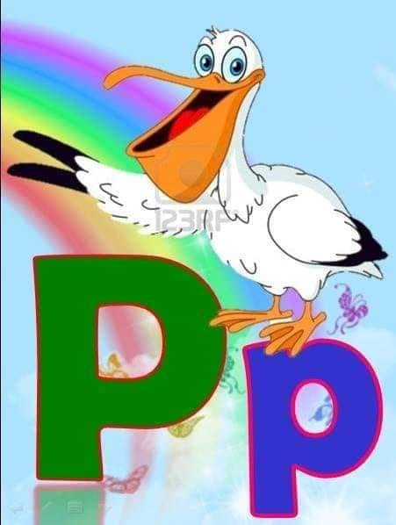

|  |
| --- |
| **IMÁGENES DEL VOCABULARIO CONSONANTE P-p** |

|  |
| --- |
| **Instrucciones:** Colorea las imágenes y menciona en voz alta su nombre haciendo enfasis en el sonido de la consonate P-p  **Fecha: 17.03.20**  https://scontent.fgua3-2.fna.fbcdn.net/v/t1.15752-9/90194222_2464474307200195_2597172285873848320_n.jpg?_nc_cat=105&_nc_sid=b96e70&_nc_ohc=OKsm9pJkMMMAX8Wt586&_nc_ht=scontent.fgua3-2.fna&oh=5430abb6f5d1ddf248d7a9cb918821c3&oe=5E952C08 |

|  |
| --- |
| **TRAZO DE PLANA CONSONANTE P** |

|  |  |  |  |  |  |  |  |  |  |
| --- | --- | --- | --- | --- | --- | --- | --- | --- | --- |
|  |  |  |  |  |  |  |  |  |  |
|  |  |  |  |  |  |  |  |  |  |
|  |  |  |  |  |  |  |  |  |  |
|  |  |  |  |  |  |  |  |  |  |
|  |  |  |  |  |  |  |  |  |  |
|  |  |  |  |  |  |  |  |  |  |

|  |
| --- |
| **TRAZO DE PLANA CONSONANTE p** |

|  |  |  |  |  |  |  |  |  |  |
| --- | --- | --- | --- | --- | --- | --- | --- | --- | --- |
|  |  |  |  |  |  |  |  |  |  |
|  |  |  |  |  |  |  |  |  |  |
|  |  |  |  |  |  |  |  |  |  |
|  |  |  |  |  |  |  |  |  |  |
|  |  |  |  |  |  |  |  |  |  |
|  |  |  |  |  |  |  |  |  |  |

|  |
| --- |
| **TARJETAS DE SÍLABAS** |

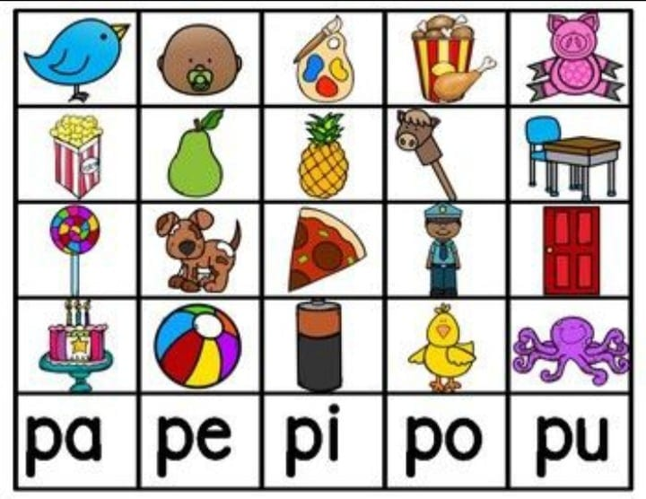

|  |
| --- |
| **HOJA DE TRABAJO DE SÍLABAS** |

|  |
| --- |
| **https://scontent.fgua3-2.fna.fbcdn.net/v/t1.15752-9/89998386_202320061075217_8203687809408565248_n.jpg?_nc_cat=103&_nc_sid=b96e70&_nc_ohc=b3T3PVdedL4AX9xY6aN&_nc_ht=scontent.fgua3-2.fna&oh=c6260b173b640178eb677a3e0de89a58&oe=5E93A960Instrucciones:** Colorea la sílaba con la que inicia cada imagen **Fecha: jueves 19.03.20** |